〔区勢〕令和３年８月末日現在 |  |  | 広報 １０月号  ひがしきわ | 発行 地区コミュニティ推進協議会
総人口 | 12,283人 | （-6） |  | 事務局 東岐波ふれあいセンター
男 | 5,805人 | （-5） |  | TEL/FAX (0836)58-2098
女 | 6,478人 | （-1） |  | E-mail: kiwa2@c-able.ne.jp
世帯数 | 5,708世帯 | （+4） |  | http://www.higashikiwa.com/
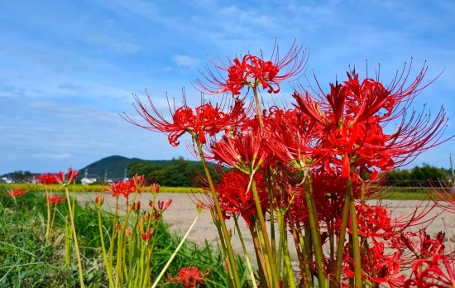
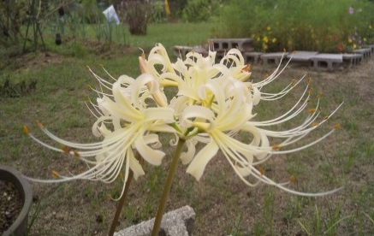
彼岸花 咲いてる！！

花言葉は・・・・ 「情熱」
「思うのはあなた一人」
「悲しい思い出」
【別名・・・・・曼殊沙華】
案山子コンテスト 発表！
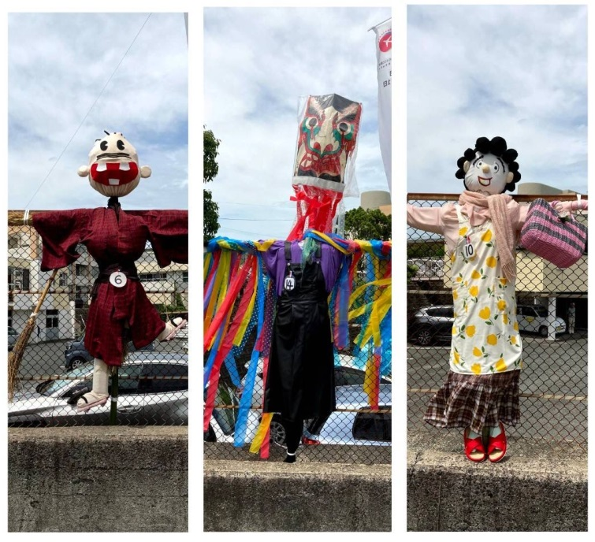
ふるさと運動実行委員会では休止中だった「かかし作り」を復活させ、往時の田園風景を再現するとともに地域の活性化、コロナ禍の克服等を目的に地域に募集。先月号で紹介した「かかし」が国道沿いを賑わせている。その中から審査を行い下記結果となった。また『市民賞』を設け、一般市民からの投票で子どもの部の「鬼滅の刃」が選ばれた。
「かかし」を出品された皆様お疲れさまでした。

順位 | 賞 | 団体名
1位 | レレレのレ～ｄe賞 | ふれあいセンター
2位 | 優雅に舞い上がるｄe賞 | 女性部
3位 | お魚をくわえたドラ猫を追っかけたｄe賞 | 民生児童委員協議会
市民賞 | 鬼滅の刃 | 岡本ファミリー  １位 ２位 ３位  岡本悠希ちゃん
※ 出品団体及び出品数
一般の部 女性部（１体）寿会（２体）交通安全部（２体）環境衛生部（２体）ふるさと運動実行委員会（３体）
地区民生児童委員協議会（２体）ふれあいセンター（１体）
子どもの部 ２組（２体）
ふるさと祭り
作品出品及び芸能発表申込期限延長について

ふるさと祭りは現在開催するという事で準備していますが、コロナ禍で敬遠され参加者が少なく苦慮しています。募集期限を１０月１４日（木）まで延期しますので是非参加協力頂きますようお願いします。

※申込先：ふれあいセンター
募集！「みんなで元気にラジオ体操」
～市制施行１００周年記念事業～

１０月２４日（日）に市内２４地区で同日・同時刻に開催するラジオ体操会です。皆さんのご参加をお待ちしています。
※参加者には、市制施行１００周年記念グッズをプレゼント！

日時：１０月２４日（日）６時半から（受付；６時２０分～）
場所：東岐波小学校（体育館）
定員：５０～７０名程度
申込〆切：１０月１３日（水）
申込先 ：東岐波市民センター（支援チーム）☎58-2351

「｛安心、安全な街づくりに向けて」

１０月１１日（月）～１０月２０日（水）までの１０日間「全国地域安全活動」が実施されます。
防犯連絡所指導員協議会では東岐波交番のご協力のもとで駅周辺の見回り、駐輪場の点検、うそ電話詐欺被害防止の広報活動をします。日々、地域の皆様と一緒に安心、安全な街づくりに務めていきたいと思います。ご協力宜しくお願いします。

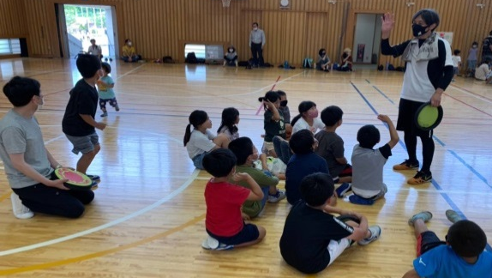
市職員をかたる不審電話が多発！！

不審電話の例
市役所保険課の職員を名乗り、「介護保険料を払いすぎているのでお返しします」などと言い、ATMに行けば払い戻しの手続きを受けられるなどの説明をし、うその指示をしてATMを操作させお金を犯人の口座に振り込ませだまし取る
特徴
- 平日の午後３時以降や土曜日など、金融機関の窓口が閉まっている時間帯に集中
- 固定電話にかかってくる
- 被害者は６５歳以上６９歳以下が多い
すぐにできる対策
相手の話を直接聞かない

少しでも怪しいと思ったら
身近な人に相談する警察（110番または宇部警察署22-0110）または消費生活センター（188または34-8157）へ通報してください
文化講演会のご案内

日時：令和３年１０月９日（土）14：00～15：30
場所：東岐波ふれあいセンター 講堂
演題：「面白くて為になる山口弁よもやま話」
講師 森川 信夫 氏
山口県方言研究家
前・防府市立防府図書館館長

募集定員 ：６０名（申込順。マスク持参）
出席希望の方は前もって下記までお申し込みください。

申込先：☎0836-58-5643（事務局 部坂 隆昭）
主催：東岐波郷土誌研究会

尚、コロナの状況により、ふれあいセンターが使用できない場合は、再度延期しますので、ご了解下さい。

１０ 月の行事予定表（コロナの状況により中止・延期の可能性があります）
日 | 曜 | 行 事 | 時 間 | 会 場 | 主 催
1 | 金 | 喜和教養学級 | 9：30 | ふれあいセンター | 地区寿会
2 | 土 | 民生児童委員協議会定例会 | 9：30 | ふれあいセンター | 地区民生児童委員協議会
9 | 土 | 日の山レストラン | 11：00 | ふれあいセンター | 地区女性部
9 | 土 | 郷土誌講演会 | 14：00 | ふれあいセンター | 郷土誌研究会
17 | 日 | 海岸清掃 | 9：00 | 岐波海岸 | 地区環境衛生部
☆東岐波育児相談のお知らせ☆ 要予約
日 時：１０月１５日（金）10：00～12：00
予約時間①10時②10時半③11時➃11時半
場 所：ふれあいセンター２階 講座室
内 容：身長体重測定、個別相談
（親子健康手帳持参）
連絡先：東岐波市民センター
（支援チーム） ☎58-2351

１０ 月 あおぞら号巡回予定（移動図書館）
９日・２３日 （土）
東岐波ふれあいセンター １１：２０～１１：４０
ＪＡ山口宇部東岐波支店 １３：１０～１３：３０

海岸清掃のお知らせ

日時：１０月１７日（日）9：00～
（約2時間）雨天決行

集合場所：岐波グランド
作業場所：岐波・黒崎
丸尾原砂山海岸or永久保海岸
※マスク着用

東岐波コミュニティ推進協議会・環境衛生部

１２・２６日 （火）
丸尾漁港入口 １０：３０～１１：００
丸尾原自治会館 １１：２０～１１：５０
「スポーツの秋」
～体にも心にも良い運動、改めて見直してみませんか～

運動の効果

- 体力や持久力がつき、動きやすくなる
- 生活習慣病の予防につながる～ストレッチングや筋力トレーニングにより柔軟性が高まり筋力・筋肉量が増え、腰痛等のトラブルが改善する可能性もある
- ランニング等の有酸素運動により心肺機能が高まり、風邪等にかかりにくくなる
- 健康的な体格を維持でき、自己効力感が高まる
- 爽快感や達成感が得られ精神的安定感につながる
- 健康的な体格を維持できる など

※はつらつ健康ポイントのご案内

- 活動量計またはスマートフォンアプリを使い、歩数の計測など、様々な健康づくりにチャレンジ！
- 健康づくり活動や健診受診でポイントをゲットし、年度終了後にお得な景品と交換しよう！

対 象：２０歳以上の市内在住又は通勤する人
年会費：１，０００円
【まずはご相談ください】

連絡先：東岐波市民センター
（支援チーム） 三田 ☎58-2351

